Gemeente Baarn - Nadeelcompensatieregeling kabels en leidingen gemeente Baarn 2016

Collegebesluit
Openbaar

Onderwerp: Nadeelcompensatieregeling kabels en leidingen

Burgemeester en wethouders van de gemeente Baarn
besluiten:

1. In te stemmen met de vaststelling van de Nadeelcompensatieregeling kabels en leidingen gemeente Baarn 2016, ter uitwerking van de Algemene Verordening Ondergrondse Infrastructuren 2015 gemeente Baarn (AVOI).
2. In te stemmen met de opzegging van de huidige privaatrechtelijke afspraken en overeenkomsten met Vitens en Stedin.
3. In te stemmen met bekendmaking van het besluit onder 1 en inwerkingtreding op de dag na bekendmaking.

Baarn, 26 april 2016.
burgemeester, secretaris,

NADEELCOMPENSATIEREGELING KABELS EN LEIDINGEN GEMEENTE BAARN 2016
Nadere regels over nadeelcompensatie als gevolg van het op verzoek van het college van burgemeester en wethouders verplaatsen of het anderszins nemen van maatregelen ten aanzien van in of op openbare grond aanwezige kabels en/of leidingen die ten dienste staan
van een netwerk, met uitzondering van kabels als bedoeld in de Telecommunicatiewet.

Inhoudsopgave
Hoofdstuk 1 Algemeen
1.1. Inleidende bepalingen

Hoofdstuk 2 Nadeelcompensatie
2.1. Nadeelcompensatie algemeen
2.2. Nadeelcompensatie voor het geval de kabel en/of leiding van belanghebbende ligt in openbare ruimte ( met instemming of vergunning )
2.3. Nadeelcompensatie ingeval de kabel en/of leiding van de belanghebbende niet ligt in openbare ruimte ( zonder instemming of vergunning )
2.4. Algemene bepalingen bij vaststelling van nadeelcompensatie

Hoofdstuk 3 Bepalingen van procedurele aard
3.1. Vooroverleg
3.2. Verzoek om vaststelling nadeelcompensatie
3.3. Besluit vaststelling nadeelcompensatie
3.4. Betaling nadeelcompensatie

Hoofdstuk 4 Kostentechnische bepalingen
4.1. Algemeen
4.2. Kosten van ontwerp en begeleiding
4.3. Kosten van uit- en in bedrijfstellen
4.4. Uitvoeringskosten
4.5. Materiaalkosten
4.6. Bundeling werkzaamheden

Hoofdstuk 5 Overige en slotbepalingen

Bijlage 1 Kostenspecificatie
Bijlage 2 Schema nadeelcompensatie kabels en/of leidingen (droge infrastructuur)
Bijlage 3 Schema nadeelcompensatie kabels en/of leidingen (natte infrastructuur)
Bijlage 4 Schema nadeelcompensatie (met zakelijk recht, eigendom of BP-gedoogplicht)
Bijlage 5 Schema nadeelcompensatie (zonder zakelijk recht, eigendom of BP-gedoogplicht)

Nadeelcompensatieregeling kabels en leidin gen gemeente Baarn 2016
Nadeelcompensatie bij het nemen van maatregelen ten aanzien van kabels en/of leidingen.
Het college van de gemeente Baarn,
overwegende dat het wenselijk is om nadere regels vast te stellen met het oog op een zorgvuldige afdoening van eventuele aanvragen voor nadeelcompensatie als bedoeld in de Algemene verordening ondergrondse infrastructuren gemeente Baarn 2015 (hierna aan te duiden als: “de AVOI”);
gelet op artikel 10, tweede lid, van de AVOI alsmede artikel 3:4, tweede lid, en het bepaalde in Titel 4.3 van de Algemene wet bestuursrecht;
besluit:
vast te stellen de volgende nadere regels:
Nadeelcompensatieregeling kabels en leidingen gemeente Baarn 2016; nadere regels over nadeelcompensatie als gevolg van het op verzoek van het college verplaatsen of het anderszins nemen van maatregelen ten aanzien van in de openbare ruimte aanwezige kabels en/of leidingen die ten dienste staan van een netwerk, zoals bedoeld in artikel 1, onderdeel j, van de AVOI, met uitzondering van kabels als bedoeld in de Telecommunicatiewet.

Hoofdstuk 1 Algemeen
1.1 Inleidende bepalingen

Artikel 1
De begripsbepalingen van de AVOI zijn op deze regeling van toepassing tenzij daarvan nadrukkelijk wordt afgeweken door het bepaalde in artikel 2.

Artikel 2
In deze regeling wordt verstaan onder:*
*) zie tabel in voetnoot

Artikel 3

1. Voor de uitvoering van werken en werkzaamheden als bedoeld in deze regeling is gelet op het bepaalde in artikel 4 van de AVOI een voorafgaand instemmingsbesluit vereist.
2. Het college meldt aan de netbeheerders het voornemen tot het aanbrengen van wijzigingen in eigendom en ingebruikneming door derden van openbare gronden waarin zich kabels en/of leidingen bevinden.
3. Het college draagt in het geval zoals genoemd in het tweede lid, de zorg dat de ongestoorde ligging van kabels en leidingen wordt gehandhaafd door middel van het desgevraagd vooraf aan de netbeheerder verlenen van een recht van opstal voor die kabels en leidingen. De kosten voor het vestigen van een zakelijk recht komen in dat geval voor rekening van de netbeheerder of de koper van de grond.

Hoofdstuk 2 Nadeelcompensatie
2.1 Nadeelcompensatie algemeen

Artikel 4
Indien een netbeheerder, als gevolg van een besluit als bedoeld in artikel 10, tweede lid, van de AVOI, schade lijdt of zal lijden die redelijkerwijs niet of niet geheel tot het normale maatschappelijke risico kan worden gerekend en waarvan een vergoeding niet of niet voldoende is verzekerd, kent het college hem op zijn verzoek een vergoeding toe.

Artikel 5
Het schadebedrag wordt berekend overeenkomstig de bepalingen in hoofdstuk 2 van deze regeling. Bij die berekening worden uitsluitend de kosten van uit- en in bedrijf stellen, ontwerp & begeleiding, uitvoering en materiaal betrokken.

2.2 Nadeelcompe nsatie voor het geval de kabel en/of leiding van belanghebbende ligt in openbare ruimte ( met instemming of vergunning )

Artikel 6: nadeelcompensatie binnen 5 jaar na aanleg
Indien de netbeheerder binnen vijf jaren na de datum van inwerkingtreding van het instemmingsbesluit of vergunning maatregelen moet nemen ten aanzien van kabels en/of leidingen op grond van een aanwijzing, bedraagt de nadeelcompensatie 100% van het schadebedrag. Dit geldt zowel voor natte als droge infrastructuur.

Artikel 7: nadeelcompensatie tussen 6 jaar en 15 j aar c.q. tussen 6 e n 30 jaar na aanleg
Voor droge infrastructuur geldt dat indien de netbeheerder maatregelen moet nemen ten aanzien van kabels en/of leidingen op grond van een aanwijzing in de periode gelegen vanaf vijf tot en met vijftien jaren, gerekend vanaf de datum van de inwerkingtreding van het betrokken instemmingsbesluit of vergunning, zal de gemeente 80% van het schadebedrag vanaf het zesde jaar tot 0% vanaf het zestiende jaar (trapsgewijs) als nadeelcompensatie uitkeren volgens het schema weergegeven in bijlage 2.
Voor natte infrastructuur geldt dat indien de netbeheerder maatregelen moet nemen ten aanzien van kabels en/of leidingen op grond van een aanwijzing in de periode gelegen vanaf vijf tot en met dertig jaren, gerekend vanaf de datum van de inwerkingtreding van het betrokken instemmingsbesluit of vergunning, zal de gemeente 80% van het schadebedrag vanaf het zesde jaar tot 0% vanaf het eenendertigste jaar (trapsgewijs) als nadeelcompensatie uitkeren volgens het schema weergegeven in bijlage 3.
Het bedrag van de nadeelcompensatie is dan, zowel voor natte als droge infrastructuur, gelijk aan (een percentage van) de som van de kosten voor ontwerp & begeleiding, materiaalkosten, kosten voor het uit en in bedrijf stellen en de uitvoeringskosten.

Artikel 8: nadeelcompensatie vanaf 16 jaar c.q. vanaf 31 jaar na aanleg
Indien de netbeheerder maatregelen moet nemen ten aanzien van kabels en/of leidingen op grond van een aanwijzing na vijftien jaar (droge infrastructuur) c.q. dertig jaar (natte infrastructuur), gerekend vanaf de datum van de inwerkingtreding van zijn instemmingsbesluit of vergunning, wordt geen nadeelcompensatie uitgekeerd.

2.3 N adeelcompensatie ingeval de kabel en/of leiding van de belanghebbende niet ligt in openbare ruimte ( zonder instemming of vergunning )

Artikel 9
De nadeelcompensatie bedraagt 100% van het schadebedrag (zie bijlage 4), indien:
de kabel en/of leiding van de netbeheerder is gelegen in of op de grond die hem krachtens het eigendomsrecht toebehoort, of;
de kabel en/of leiding ligt op basis van een zakelijk recht of;
op de kabel en/of leiding een gedoogplicht conform de Belemmeringenwet Privaatrecht rust.

Artikel 10
Rusten op de kabel en/of leiding van de netbeheerder geen van de rechten als bedoeld in artikel 9, dan is het bedrag van de nadeelcompensatie gelijk aan de som van de kosten voor ontwerp en begeleiding en de uitvoeringskosten (zie bijlage 5). De materiaalkosten en de kosten voor het uit en in bedrijf stellen worden niet vergoed.

2.4 Algemene bepalingen bij vaststelling van nadeelcompensatie

Artikel 11
Het college en de netbeheerder zullen bij het nemen van maatregelen ten aanzien van kabels en/of leidingen elkaars schade zo veel mogelijk beperken.

Artikel 12
Indien in bijzondere omstandigheden gronden aanwezig zijn om te concluderen dat redelijkerwijs een groter of kleiner gedeelte van het schadebedrag ten laste van de netbeheerder moet blijven dan uit de toepassing van de paragrafen 2.2. of 2.3. voortvloeit, kan het college van de bepalingen van die paragrafen gemotiveerd afwijken.

Artikel 13
Indien vanwege het werk sprake is van meerdere (tijdelijke) maatregelen, ten aanzien van dezelfde kabel en/of leiding, is op de eerste (tijdelijke) maatregel deze regeling (zoals aangegeven in paragraaf 2.2) van toepassing en komen de kosten van de overige maatregelen ten laste van de gemeente. Bedoeld worden meerdere verleggingen op dezelfde locatie van dezelfde kabel en/of leiding binnen een periode van 5 jaar.
Het eerste lid is niet van toepassing op (tijdelijke) voorzieningen van fysieke aard, zoals extra kabel- en leidingvoorzieningen die worden opgeheven zodra de definitieve maatregelen zijn gerealiseerd in samenhang met de voortgang van het infrastructuurproject. Dit wordt niet gezien als (tijdelijke) maatregelen, maar als een noodzakelijke uitvoeringswijze.

Artikel 14
Geen nadeelcompensatie vindt plaats als in het instemmingsbesluit of vergunning een bepaling is opgenomen dat binnen een periode van vijf jaren na de datum van inwerkingtreding van het instemmingsbesluit of vergunning, het nemen van maatregelen ten aanzien van de desbetreffende kabel en/of leiding is te voorzien in verband met binnen die periode uit te voeren werkzaamheden in de openbare ruimte waarin, of waarop de kabel en/of leiding is gelegen en in deze periode daadwerkelijk een aanwijzing als bedoeld in artikel 17 van deze regeling voor de in het instemmingsbesluit of de vergunning bedoelde kabel en/of leiding wordt gegeven.

Artikel 15
Als de aanwijzing niet wordt gegeven binnen de periode bedoeld in artikel 14 dan geldt het toepasselijke vergoedingsregime zoals in de paragrafen 2.2. of 2.3. van deze regeling is opgenomen.

Bepalingen van procedurele aard
2.5 Vooroverleg

Artikel 16
Het college streeft naar overeenstemming met de netbeheerder over het nemen van maatregelen ten aanzien van kabels en/of leidingen (een technisch adequate oplossing tegen de maatschappelijk laagste kosten), uitvoering en planning. Het college voert hiertoe vooroverleg met de netbeheerder.

Artikel 17
Het college neemt het besluit tot een schriftelijke aanwijzing voor het nemen van maatregelen ten aanzien van kabels en/of leidingen, op grond van artikel 10, tweede lid, van de AVOI, zo mogelijk op basis van overeenstemming zoals bereikt in het vooroverleg, als bedoeld in artikel 16. In het besluit is een omschrijving van het werk opgenomen met vermelding van het nemen van noodzakelijke maatregelen ten aanzien van kabels en/of leidingen.

2.6 Verzoek om vaststelling nadeelcompensatie

Artikel 18
De belanghebbende dient bij het indienen van een verzoek aan te tonen op welke datum een instemmingsbesluit of vergunning is verleend voor het aanleggen van de desbetreffende kabel en/of leiding.
Indien niet kan worden aangetoond op welke datum een instemmingsbesluit of vergunning is verleend dan wel op welke datum het leggen is aangevangen, wordt ervan uit gegaan dat de betreffende kabel en/of leiding langer dan vijftien jaar (droge infrastructuur) c.q. dertig jaar (natte infrastructuur) aanwezig is.

Artikel 19
Belanghebbende dient zo spoedig mogelijk doch uiterlijk binnen een termijn van vijf jaar nadat hij een aanwijzing heeft gekregen tot het nemen van maatregelen ten aanzien van kabels en/of leidingen bij het college een verzoek in om vaststelling van nadeelcompensatie. Het streven is echter om binnen 6 maanden het verzoek om nadeelcompensatie ingediend en afgehandeld te hebben. Hierbij wordt gebruik gemaakt van het formulier, opgenomen in bijlage 1.

Artikel 20
Het verzoek bevat, naast de gegevens bedoeld in artikel 4:2 van de Algemene wet bestuursrecht, ten minste:
een verwijzing naar de aanwijzing van het college aan de netbeheerder tot het nemen van maatregelen ten aanzien van kabels en/of leidingen;
een naar kostensoort gespecificeerde opgave van het schadebedrag aan de hand van het model opgenomen in bijlage 1;
de hoogte van de nadeelcompensatie waarop belanghebbende aanspraak maakt.

2.7 Besluit vaststelling nadeelcompensatie

Artikel 21
Het college neemt binnen acht weken na indiening van het verzoek een besluit:
om het verzoek buiten behandeling te laten indien dit is ingediend na de termijn genoemd in artikel 19;
om het verzoek buiten behandeling te laten indien dit naar het oordeel van het college niet of onvoldoende is onderbouwd en nadat de netbeheerder in de gelegenheid is gesteld het verzuim te herstellen binnen een termijn van vier weken nadat het verzuim is kenbaar gemaakt aan de netbeheerder;
om het verzoek om nadeelcompensatie geheel of gedeeltelijk toe te kennen;
om het verzoek af te wijzen.
Het college kan deze termijn eenmalig met acht weken verdagen.

2.8 Betaling nadeelcompensatie

Artikel 22
Het college is bevoegd tot het vaststellen van de keuze voor een vaste prijs of op basis van voor- en nacalculatie.
Indien nadeelcompensatie is bepaald op basis van een vaste prijs dient de belanghebbende na gereedkomen van de werkzaamheden een factuur in ten hoogte van het bedrag aan nadeelcompensatie en vindt uitbetaling plaats binnen 60 dagen nadat de factuur is ingediend.
Indien nadeelcompensatie is bepaald op basis van voor- en nacalculatie dient na vaststelling van de definitieve nadeelcompensatie de belanghebbende een factuur in ter hoogte van het bedrag aan nadeelcompensatie en vindt uitbetaling plaats binnen 60 dagen nadat de factuur is ingediend.

Hoofstuk 3 Kostentechnische bepalingen
3.1 Algemeen

Artikel 23
De hoogte van de kosten voor het nemen van maatregelen ten aanzien van kabels en/of leidingen wordt vastgesteld op basis van de hierna volgende bepalingen. De kosten worden vastgesteld aan de hand van werkelijke kosten voor het nemen van de maatregelen. De kosten worden onderscheiden in:
- kosten van ontwerp en begeleiding;
- kosten van uit- en in bedrijfstellen;
- kosten van uitvoering;
- kosten van materiaal.

3.2 Kosten van ontwerp en begeleiding

Artikel 24
Onder kosten van ontwerp en begeleiding worden verstaan de kosten van werkzaamheden voorafgaand aan en tijdens de uitvoering. Het gaat om kosten van:
- overleg en correspondentie;
- directievoering en toezicht houden;
- detailengineering en daaruit voortvloeiende uitvoerende werkzaamheden;
- verplichtingen vanuit wet- en regelgeving;
- juridisch vrij maken van tracé;
- kosten ten behoeve van aanbesteden werk;
- kosten van benodigde instemmingsbesluiten en leges.

3.3 Kosten van uit- en in bedrijfstellen

Artikel 25
Onder de kosten van het uit- en in bedrijfstellen worden verstaan:
- kosten van het spannings- of productloos maken van de kabel en/of leiding alsmede de kosten van het weer in bedrijf stellen van de kabel en/of leiding;
- kosten samenhangend met tijdelijke voorzieningen van operationele aard rechtstreeks verband houdende met het uit- en in bedrijfstellen.

3.4 Uitvoeringskosten

Artikel 26
Onder uitvoeringskosten worden verstaan:
- kosten van civieltechnische, bouwkundige en installatietechnische werkzaamheden;
- kosten samenhangend met het verwijderen van verlaten kabels en/of leidingen;
- kosten van constructieve en bijzondere voorzieningen;
- kosten van tijdelijke voorzieningen van fysieke aard.

3.5 Materiaalkosten

Artikel 27
Onder materiaalkosten worden verstaan de kosten van bedrijfseigen materialen die noodzakelijk zijn voor de instandhouding van de functie van de kabel en/of leiding en daarvoor noodzakelijke beschermingsconstructies.

3.6 Bundeling werkzaamheden

Artikel 28
Indien sprake is van het bundelen van werkzaamheden van verschillende netbeheerders geeft de belanghebbende het college inzicht in de verdeling van het gezamenlijke financiële nadeel.

Hoofdstuk 4 Overige en slotbepalingen

Artikel 29
Deze regeling is van toepassing op werken en werkzaamheden waarover op het moment van in werking treden nog geen overeenkomsten zijn aangegaan tussen de gemeente en belanghebbende.
Deze regeling is niet van toepassing bij het bouwrijp maken van grond ten behoeve van derden of activiteiten niet behorende tot de taak van de gemeente. De kosten komen in dat geval voor rekening van de gemeente.
Deze regeling is niet van toepassing op het gemeentelijke rioleringsnet.

Artikel 30
Deze regeling treedt in werking op de dag na de datum van bekendmaking.

Artikel 31
De regeling wordt aangehaald als:
Nadeelcompensatieregeling kabels en leidingen gemeente Baarn 2016.

Aldus vastgesteld in de vergadering van 26 april 2016.

De Secretaris, De Burgemeester,

Bijlage 1
Kostenspecificatie

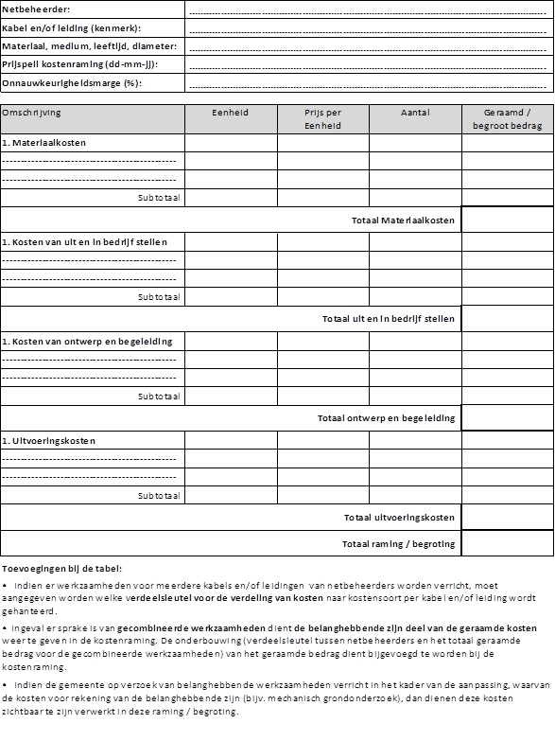

Bijlage 2
Schema nadeelcompensatie voor kabels en/of leidingen (droge infrastructuur) die liggen in de openbare ruimte. Het bedrag van de nadeelcompensatie is dan gelijk aan (een percentage van) de som van de kosten voor ontwerp & begeleiding, materiaalkosten, kosten voor het uit en in bedrijf stellen en de uitvoeringskosten.

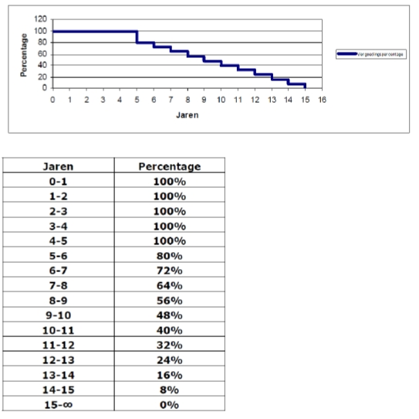

Bijlage 3
Schema nadeelcompensatie voor kabels en/of leidingen (natte infrastructuur) die liggen de openbare ruimte. Het bedrag van de nadeelcompensatie is dan gelijk aan (een percentage van) de som van de kosten voor ontwerp & begeleiding, materiaalkosten, kosten voor het uit en in bedrijf stellen en de uitvoeringskosten.

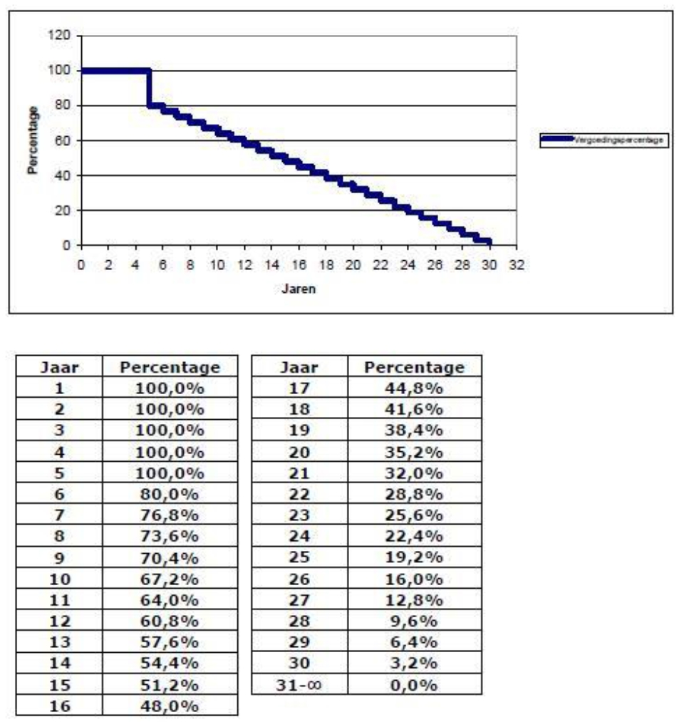

Bijlage 4
Schema nadeelcompensatie voor kabels en/of leidingen die niet liggen in de openbare ruimte met zakelijk recht, grondeigendom of BP-gedoogplicht.

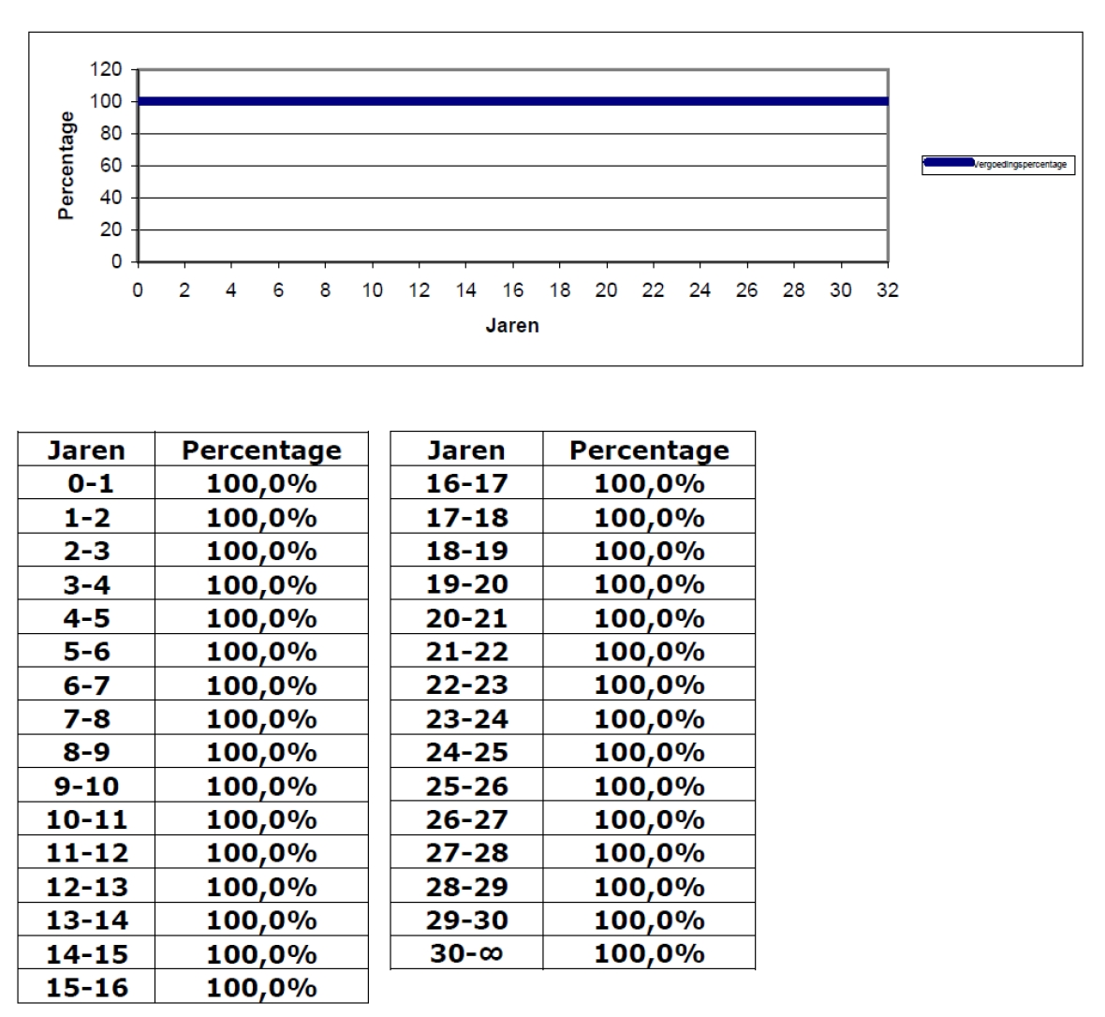

Bijlage 5
Schema nadeelcompensatie voor kabels en/of leidingen die niet liggen in openbare ruimte zonder zakelijk recht, eigendom of BP-gedoogplicht.



